**Dôveryhodný systém - LibBook**

**Informačný systém pre knižnicu**

Tento softvér vytvoril Matej Delinčák. Softvér simuluje informačný systém virtuálnej knižnice. Dôveryhodný softvér je skrytý u mňa v login systéme. Ak sa užívateľ chce zaregistrovať, musí splniť určité požiadavky. A zároveň tento nový učet musí pracovník potvrdiť v rámci aplikácie, inak je nefunkčný. Teda do systému sa nedá inak dostať, len cez interakciu z vnútra prostredia. Ak chcete program spustiť musia byť priložené súbory s dátami. Ak ich nemáte, v triede *LibraryEvidenceSystem* je zapoznamkovaný kód, ktorý vygeneruje vzorku.

Pre otestovanie programu mam štyroch uživateľov:

* Dieťa - zákaznik: login: xmatej heslo: Matej2000
* Dospelý - zákaznik: login: xpeter heslo: Peter2001
* Pracovník: login: xaja heslo: Andrea1999
* Knihovník: login: xroman heslo: Roman1885

Softvér dokáže: **Užívateľ (dva typy - Dieťa a Dospelý):**

* si môže rezervovať knihy,
* vypísať správy o tom ako dopadlo rezervovanie a následne,
* zobraziť knihy jemu dostupné,
* zobraziť knihy, ktoré vlastní
* zobraziť recenziu (ak existuje) knihy,
* vrátiť požičanú knihu

**Pracovník:**

* zobraziť knihy,
* zobraziť všetky účty,
* potvrdiť rezervovanie knihy užívateľom (zobraziť účet žiadateľa),
* alebo požiadavku zamietnuť

**Knihovník:**

* dokáže všetko čo obyčajný pracovník
* vie vytvárať nové knihy

Do prostredia si môžete vytvoriť aj vlastný účet, ale s určitými podmienkami. Heslo musí mať aspoň 8 znakov, jedno číslo a jedno veľké písmeno.

**Hlavný diagram:**

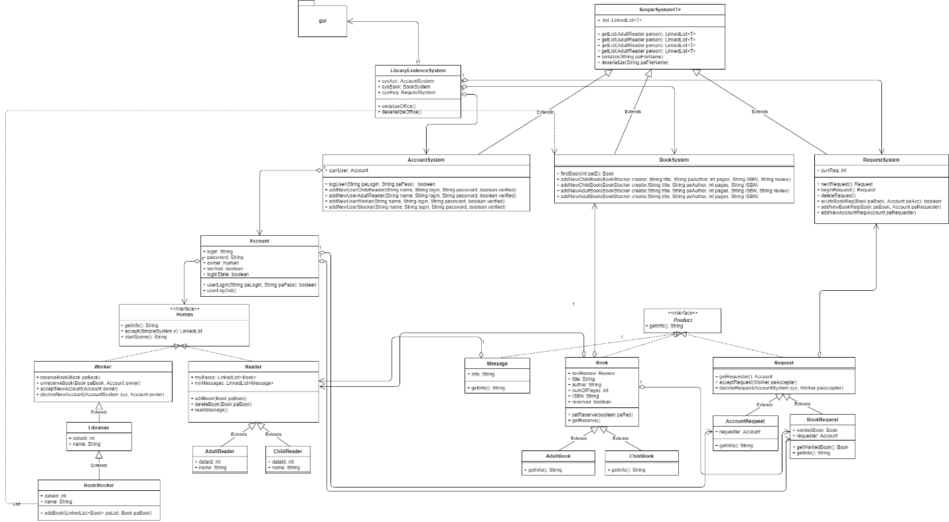

- tento sa da zobraziť aj v priečinku docs

V tejto aplikácií som využil:

**Dve oddelené hierarchie tried**

**Hierarchia ľudí**

V tejto hierachií je uplatnené dedenie, polymorfizmus, je použité rozhranie, agregácia ako aj korektné zapuzdrenie. Dedenie môžme vidieť medzi pracovníkom a knihovníkom. Knihovník dedí privilégia pracovníka.  
Polymorfizmus môžme vidieť vo funkcií *startScene*, ktorá je prekrývaná jednotlivými triedami.  
Rozhranie *Human* spája dve vetvy ľuďí.  
Agregácia je schovaná v triede *Reader*, kde táto trieda vlastní knihy a správy.  
Všetky atribúty su buď private alebo protected, zároveň su k ním vytvorené public gettre a settre.

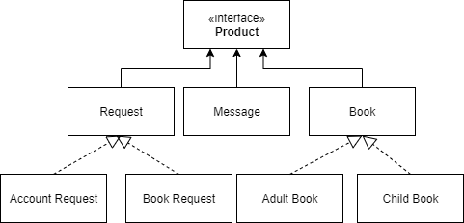

**Hierarchia produktov**

V tejto hierachií je uplatnené dedenie, polymorfizmus, je použité rozhranie, agregácia ako aj korektné zapuzdrenie.  
Dedenie môžme vidieť medzi Book a konkretnejšou triedou ChildBook.  
Polymorfizmus môžme vidieť vo funkcií *getInfo*, ktorá je prekrývaná každou triedo v strome.  
Rozhranie *Product* spája až tri vetvy tried.  
Agregácia je schovaná v triede *AccountRequest*, kde táto trieda vlastní Account ako atribut.  
Všetky atribúty su buď private alebo protected, zároveň su k ním vytvorené public gettre a settre.

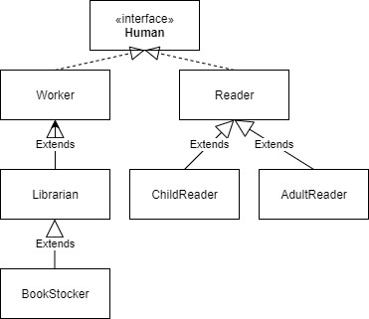

**Oddelenie aplikačnej logiky od GUI a využitie grafikého rozhrania pre užívaťeľa**

Samotné GUI som umiestnil do vlastného package-u pod menom *gui*. V tejto zložke sa nachádzajú Controllery pre rôzne scény aplikácie. Pri stlačení nejakého tlačidla, sa vykoná prislušná funkcia, ktorej logika je umiestnená len v triede LibraryEvidenceSystem. V objektoch Controller sa nachádzajú aj spracovatele udalostí.

**Použitie návrhového vzoru Visitor**

Využil som ho na upresnenie právomocí uživateľov. Napríklad čitateľ nemá prístup k databáze účtov, len ku knihám. A keď ide o dieťa, to má sprítupnené len určité knihy. Na obrázku je znázornený prístup pracovníka do databázy účtov.

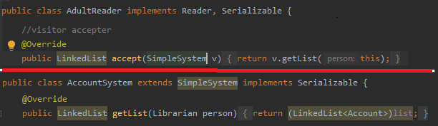

**Použitie návrhového vzoru Model-view-controller**

Tento návrhový vzor som použil pri implementácií používateľského interface-u. Kde Model je moja aplikačná logika. View sú súbory zodpovedné za vizualizáciu (.fxml) a controller, sú všetky objekty s menom controller, ktoré updatujú aplikačnú logiku.

**Vytvorenie vlastnej výnimky**

Vytvoril som vlastnú výminku, ktorá vlastní text o nesprávnom vytvorení hesla (nie sú splenené určité požiadavky). Táto podmienka je aj vyhadzovaná ako aj ošetrovaná.

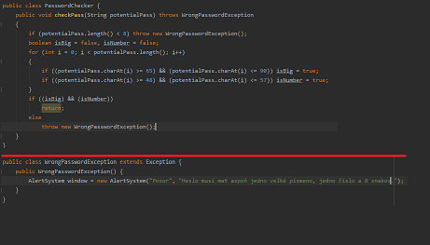

**Použitie RTTI**

RTTI je využité napríklad aj v tom, že sa pracuje s knihou, ktorú si až užívateľ vyberie. Alebo keď sa vytvára nový účet, tak si vyberá ,aký typ účtu to bude. Metóda v kinhe *showInfo* vráti info o knihe, až na základe jej atribútu reserved (ten sa mení pri rezervovaní knihy).

**Použitie vhniezdenej triedy**

Vhniezdenú triedu som využil v classe Book. Definoval som v nej triedu Review, s ktorou bude pracovat jedine kniha.

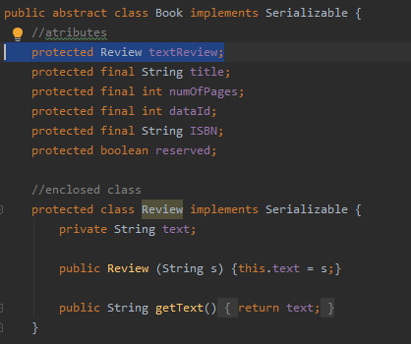

**Serializáciu a deserializáciu**

Serializujem tri systémy. A to systém účtov, kníh a žiadostí. Pri deserializácií tieto prepojenie naspäť vytvorím a program bude bežať ďalej ako serializáciou a vypnutím.

**Použitie viacniťovosti - multithreading**

Viacniťovosť som použil v triede LibraryEvidenceSystem vo funkcií serializeOffice. V tomto systéme mám tri rozlišné systémy pre účty, knihy a požiadavky. Tieto serializujem paralelne, pretože každý sa ukladá do vlastného súboru.

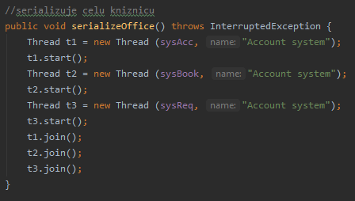

**Využitie vlastnej generickej triedy**

Generická trieda SimpleSystem je rodič troch systémov. Tento objekt pracuje so všeobecným objektom. Z neho su odvodené tri základné spracovské systémy mojej aplikácie.

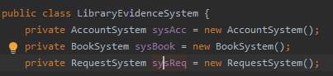

**Zoznam dôležitých comittov**  
Základné triedy:   
<https://github.com/OOP-FIIT/oop-2020-str-12-pu1-povazanova-mateju25/commit/f0860f37af10336dac4ae9e96b6c79b8416cb791>  
Viacero scén:   
<https://github.com/OOP-FIIT/oop-2020-str-12-pu1-povazanova-mateju25/commit/ecf1dba55dcaa7bc489667dabb5af3bc570aab99>  
Požiadavky:   
<https://github.com/OOP-FIIT/oop-2020-str-12-pu1-povazanova-mateju25/commit/67ef2d4e1431536d7a721ca6adb0eb27e61afa47>  
Login systém:   
<https://github.com/OOP-FIIT/oop-2020-str-12-pu1-povazanova-mateju25/commit/0822ce88ec4cddc302c09c7bbd2827eed79f53e9>  
Pridaný visitor:   
<https://github.com/OOP-FIIT/oop-2020-str-12-pu1-povazanova-mateju25/commit/3b83f26fb35daae0e55df710b9094812ef7786b5>  
Deserializácia: <https://github.com/OOP-FIIT/oop-2020-str-12-pu1-povazanova-mateju25/commit/0df0f30a3f535247615a34a008b21850a4ed7d52>  
Design pre GUI:   
<https://github.com/OOP-FIIT/oop-2020-str-12-pu1-povazanova-mateju25/commit/ab6bb12362aa7a1bc063e2601005724da32f6b46>

